ГБОУ города Москвы Гимназия №1505
«Московская городская педагогическая гимназия-лаборатория»

Диплом

Электронный помощник учителя на базе Arduino

Автор: ученик 10 класса «Б»
Карюкин Александр
Руководитель: Ветюков Д. А.

Москва
2016
Содержание
Введение
- Теоретические сведения о предмете исследования
- Практическая часть исследования
  - Составления чертежа и плана программы для действующей модели.
  - Анализ и выбор радиоэлементов, совместимых с платой Arduino
  - Описание процесса сборки модели
- Заключение
- Список литературы
- Приложение

Введение
Учитель не всегда знает, что происходит в классе. Происходить может что угодно. Например, ученики могут открывать окна самостоятельно, даже если это запрещено. Подобное несоблюдение техники безопасности может повлечь за собой серьезные последствия. Были случаи, когда человек выпадал из окна. А что же будет с человеком, если это второй или третий этаж? Также не редко случалось то, что из окон выбрасывали различные предметы, тем самым причиняли вред прохожим. Если открыть окно зимой, при низкой температуре, ученики могут заболеть простудой или более серьезной болезнью. Особенно опасно будет открытое окно зимой, когда дети зайдут в класс после урока физ. культуры. Всем конечно же известно, что после этого урока не стоит резко охлаждать организм зимним уличным потоком воздуха. Ученики могут воспользоваться отсутствием учителя в кабинете и открыть окно. Также, если забыть закрыть окно после окончания рабочего дня, то возможно выведение из строя техники, прочего учебного инвентаря, замерзание системы отопления. Что же делать? Ставить камеры в кабинетах? Запрещать учителю покидать класс? Заставлять учеников заходить в класс только со звонком? Это будет не удобно, как для учителя, так и для учеников. Как же решить этот вопрос? Безусловно можно создать электронное устройство, которое будет оповещать учителя о том, что происходит с оконной системой в кабинете, с помощью приложения на его телефоне. Тогда вышеописанные случаи можно будет избежать.
Цель исследования: создать электронный помощник учителя.
Задачи:
- выбрать платформу электронного устройства
- продумать конструкцию всей электронной системы
- написать программу для мобильного устройства
- написать программу для микроконтроллера arduino

Первая глава
  - Платформа устройства.
Чтобы устройство было действительно полезным учителю, нужна прежде всего мобильность, то есть возможность получить информацию о состоянии окон и дверей в помещении в любое время и в любом месте. Значит понадобится второе устройство, которое учитель сможет носить с собой. Первым устройством конечно же будет конструкция на базе arduino UNO, так как данная платформа способна выполнять разного рода задачи. Например, с помощью arduino можно создать устройство, которое будет фиксировать открытие и закрытие окон и дверей. Затем полученные данные можно будет отправлять на второе устройство. Вторым устройством должна быть такая вещь, которую любой человек сможет носить с собой. На роль второго устройства вполне подходит смартфон. Я считаю, что лучше всего будет не создавать еще одно устройство, а создать приложение для уже готового к работе устройства. Пожалуй, лучший вариант - это смартфон с операционной системой android. Мобильные устройства на данной платформе широко распространены по России и их минимальная цена составляет в среднем 3000 ₽. Смартфоны android гораздо дешевле чем смартфоны фирмы apple, минимальная цена которых составляет 13000 ₽ (iPhone 4s).

  - Принцип работы первой части устройства.
Как уже было сказано в предыдущем параграфе, первое устройство основывается на базе arduino UNO. Установка должна фиксировать открытие и закрытие окон и дверей. Можно замыкать и размыкать контакт с помощью окна, но контакты могут подвергнуться загрязнению от внешних источников. Значит фиксирование должно быть бесконтактным. Для этой задачи отлично подойдет герконовый датчик, который замыкает цепь при воздействии на него магнита. То есть на подвижную часть окна можно прикрепить небольшой магнит, а на неподвижную часть - герконовый датчик, подключенный к arduino. При закрытии окна магнитное поле магнита будет оказывать воздействие на датчик, и цепь будет замыкаться. Далее arduino, с помощью написанной мной программы, фиксирует открытие/закрытие окна/двери. Затем отправляет полученные данные второму устройству через интернет.

  - Описание конструкции первого устройства.
Плата arduino UNO
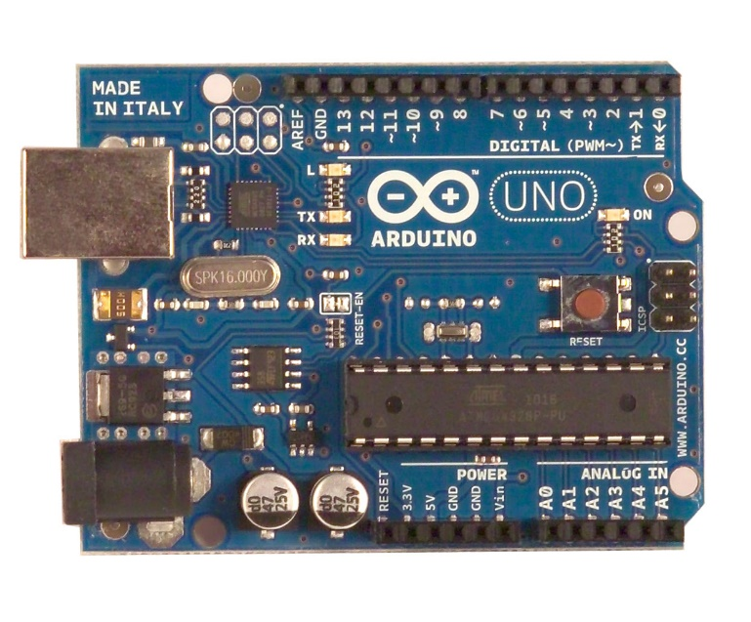
Как показано на рисунке, arduino имеет различные разъемы - пины. В верхней части на плате расположены цифровые пины (digital). В правой нижней части рисунка - аналоговые пины. Также на плате присутствуют разъемы питания и заземления. Аналоговые и цифровые пины могут принимать и подавать сигнал. Аналоговые пины A0-A5 способны только принимать сигнал. Некоторые из пинов 0-13 способны работать как аналоговые, так и как цифровые. Цифровые пины подают напряжение только 2.5В. Аналоговые пины способны подавать любое напряжение до 5В. При подаче тока на цифровой пин плата принимает на вход либо значение 0, либо значение 1. Аналоговый вход принимает любые значения до 1024. (Вставить формулу перевода сигнала в вольты). Цель: создать максимально дешевое работающее устройство, поэтому каждое окно не будет подключено к отдельному пину, а будет один входной цифровой пин, к которому через резисторы будут подключены окна. Таким образом можно сэкономить на проводах. К тому же чем меньше проводов, тем лучше. Удобство - один из критериев данной работы. Итак, окна будут подключены через резисторы различного номинала к аналоговому входному пину arduino, который будет принимать аналоговый сигнал. Затем программа обработает полученные данные и определит, какое окно/дверь открыто/закрыто. Затем через модуль Wi-fi данные будут переданы через сеть интернет второму устройству.

  - Принцип работы второй части устройства.
Второе устройство - смартфон с операционной системой android. Нужно создать приложение, которое будет принимать данные с интернет сервера, на который первое устройство отправляет полученные данные. Далее приложение обработает полученные данные и выведет на экран смартфона информацию о состоянии окна/двери.

  - Описание приложения android.
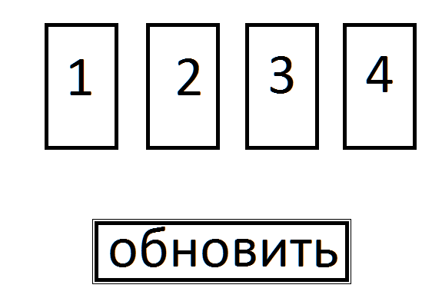
На рисунке схематично изображено приложение. Имеется 4 прямоугольника - окна/двери. Серый цвет прямоугольника обозначает закрытое состояние, а зеленый цвет - открытое. Также присутствует кнопка "Обновить". Она понадобится в том случае, когда данные не дойдут до конечного устройства. При нажатии кнопки "Обновить" приложение отправит запрос arduino на повторную передачу данных. В программном коде приложения будет заложена задача уведомлять учителя о забытом открытом окне/двери. То есть в конце рабочего дня будет появляться push уведомление, чтобы учитель не забыл закрыть окно и тем более дверь. Данное приложение просто и практично.

1.6 Итог первой главы.
Итак, нужно создать электронное устройство, состоящее из двух частей: arduino и приложение для android. Arduino будет фиксировать открытие/закрытие окна/двери и затем отправлять данные в смартфон. Также будет возможность повторного запроса информации о состоянии окон/дверей.
Вторая глава
2.1 Выбор компонентов и подсчет общей стоимости первой части устройства.
Список радиоэлементов для первой части устройства:
1. Плата arduino UNO – 1 Шт.
2. Герконовый датчик – 4 Шт.
3. Модуль Wi-fi – ESP 8266/01 – 1 Шт.
4. Соединительные провода – 15 М.
5. Резисторы различного сопротивления – 10 Шт.
Проанализировав несколько сайтов интернет-магазинов, я определил среднюю стоимость данных компонентов в России:
Arduino UNO – 990 ₽
Герконовый датчик – 40 ₽/Шт1
Модуль Wi-fi – ESP 8266/01 – 450 ₽1
Резистор 220 Ом – 2 ₽/Шт1
Соединительные провода – 2 ₽/М.1
Итак, средняя стоимость сборки составляет 1650 ₽.
2.2 Программный код arduino.

Список литературы

Интернет источники
- http://robocraft.ru/blog/arduino/14.html
- https://www.youtube.com/watch?v=ac8y518CIng&list=PLyfVjOYzujugap6Rf3ETNKkx4v9ePllNK
- https://github.com/ekstrand/ESP8266wifi
- http://geektimes.ru/post/241054/
- http://forum.amperka.ru/threads/esp-8266-%D0%B8-arduino.4852/
- http://www.fandroid.info/tutorial-po-osnovam-yazyka-programmirovaniya-java-dlya-nachinayushhih/

Интернет-магазин iarduino: http://iarduino.ru; интернет-магазин aliexpress: http://ru.aliexpress.ru; интернет- магазин компании «Элемик»: http://electromicro.ru.

